Обучающиеся МАОУ СОШ № 4 с УИОП АГО на экскурсиях
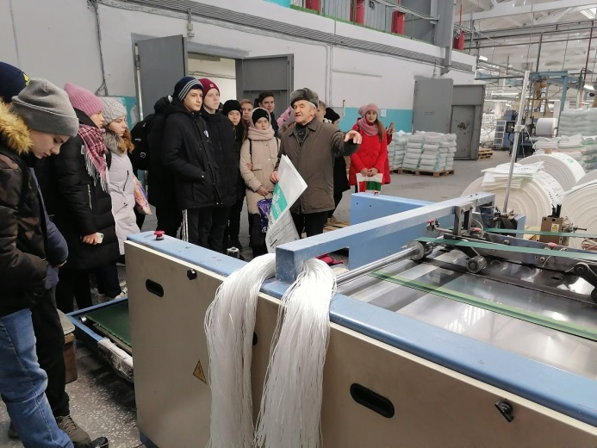

Реализуя ФГОС ООО и ФГОС СОО, обучающиеся 8-11 классов МАОУ СОШ № 4 с УИОП АГО продолжают активно посещать предприятия и Вузы Свердловской области. Что дает возможность в сравнительно короткие сроки с помощью непосредственного наблюдения ознакомиться с профессиями.
27 января и 7 февраля 2020 года побывали в цехах и заводском музее завода «УралАТИ», где с интересом рассматривали заводские помещения и оборудование предприятия. Особое впечатление произвело производство паронита и вырубные из него изделия, применяемые в автомобильной промышленности. Ребятам показали как с помощью гидроабразивной резки - водной струи под высоким давлением можно быстро раскроить материал большой толщины.
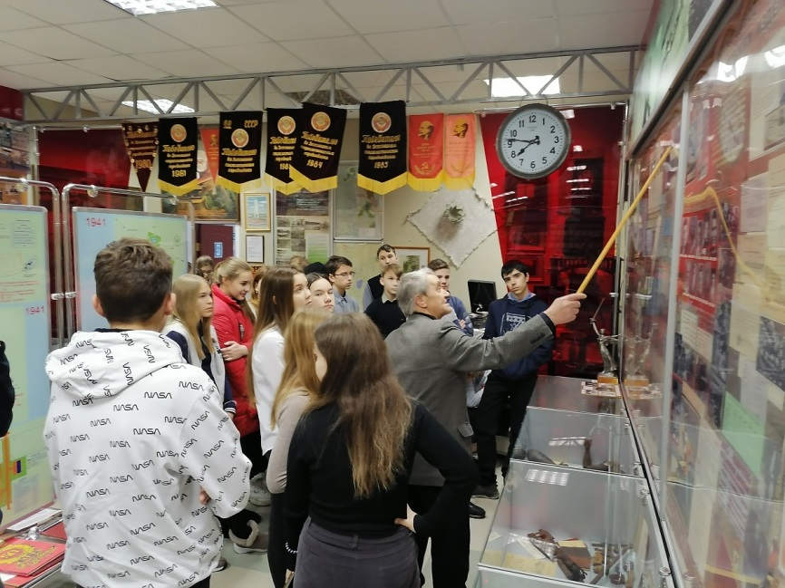
18 и 19 февраля 2020 года ребята знакомились с работой Белоярской атомной электростанции. Пройдя множественные КПП, они оказались внутри помещения, которое относится к 4 энергоблоку, с названием БН-800 (быстрый нейтрон). Экскурсия началась у схемы самого реактора. По словам принимающей стороны, таких в мире только 2 и все находятся в России. Ребята прошли через машинный зал. Затем группу привели к пульту управления. Специалисты АЭС сидели за мониторами. Стоя за стеклом, мы рассматривали “элиту” АЭС. Было интересно узнать о методах защиты электростанции, ее особенностях и о способах защиты окружающей среды. Побывав на атомной электростанции, ребята убедились, что она не представляет опасности, благодаря применению новейших технологий и слаженной и продуманной до мелочей работы специалистов-энергетиков.
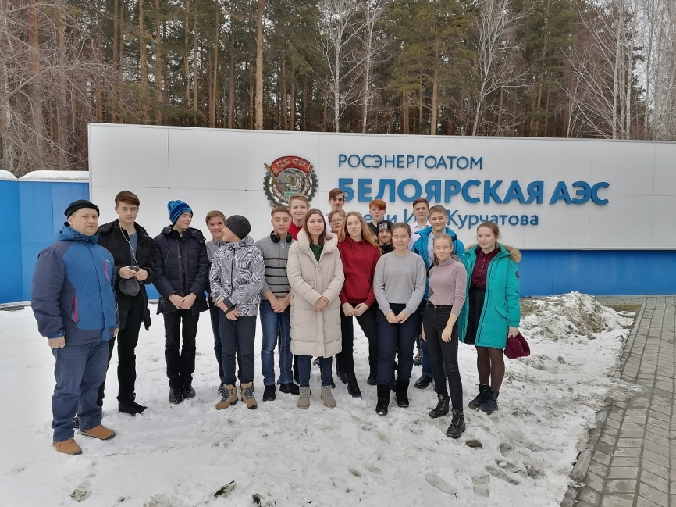
13 февраля учащиеся 10б класса побывали в УрГУПСе. Им показали презентацию об университете, из которой они узнали о правилах приема, о студенческой жизни, спортивных секциях. Затем ребята прошли по лабораториям. В лаборатории «Организация движения поездов» они попробовали себя в роли диспетчеров железнодорожных станций. В лаборатории «Электрическая тяга» Майданский Александр попробовал себя в качестве машиниста электропоезда. Интересной была лаборатория «Геоинформационные технологии» с макетом рельефа местности, где ребятам показали современные методы измерения поверхностей. Но самой необычной была лаборатория, где студенты сами собирают спортивные автомобили и участвуют на них в международных соревнованиях.
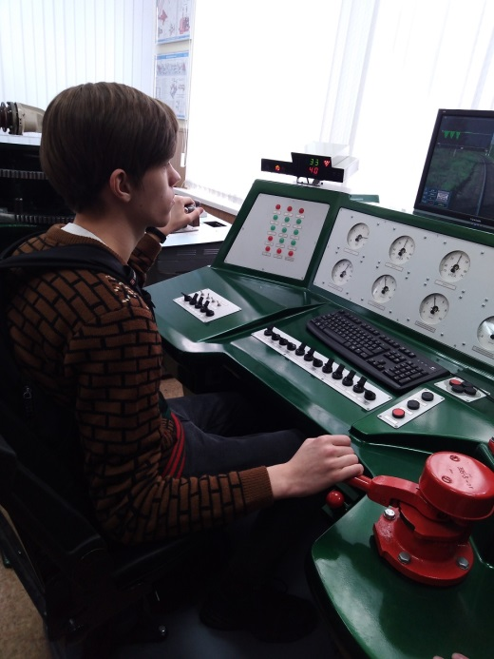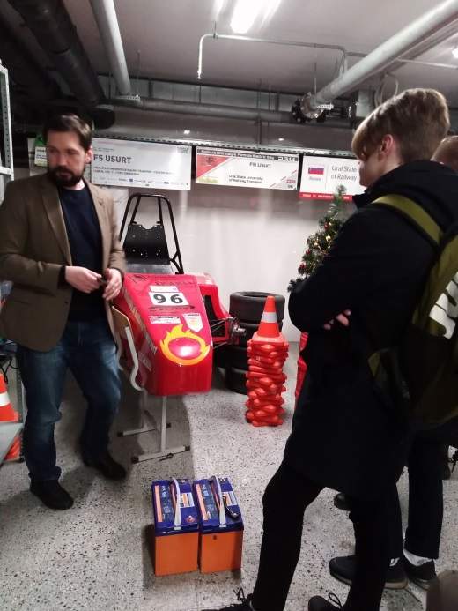
Каждый ученик рано или поздно встает перед проблемой выбора своей дальнейшей профессии. На наш взгляд именно экскурсия как профориентационное событие способствует осознанному выбору своего профессионального пути.

